j0335112

**№3 ноябрь 2014г. Ежемесячная газета Ильичевской ООШ**

**Читайте в номере:**

***- Итоги I четверти***

***- День народного единства***

***- Другие новости***

******

**ИТОГИ I ЧЕТВЕРТИ**

***Итоги I четверти***

Уважаемые, ребята! Закончилась I четверть. Каковы же наши результаты? **Отличник** – ФРАНЦУЗОВ Д. **Хорошисты** – ВУКОЛОВА К., ШАРИФ А., САМОЙЛЕНКО Д., КАТЫШЕВ С., ПРОХОРОВ Н., БАЙКОВ Д.,

ПРОСКУРИНА Н., ЦЕГЕЛЬНИК К., ДЖУМАЕВА С., УБИШЕВ Д., ЕРЕМЕЕВ Н., ГРИБАНОВА Д., Кулебяев В., ПРОНЬ В., ИБРАГИМОВА Л., САМОРУКОВА И., СЕНАТОРОВА А., ФАДЕЕВА Н., ШАЧНЕВ О., ДЖУМЕЕВА З., НИКИТИНА Д., ПОСТАЛЮК С., КОВАЛЕНКО А., АНТОНОВА Д., БОРИСОВА П., ЕРМУКАНОВА Н., РОДИОНОВА К. Честь и хвала всем этим ребятам. Они достойно выполняют свой долг ученика. Есть в нашей школе дети, которые I четверть закончили с одной тройкой. Надеемся, что они исправят тройки и во II четверти будут хорошистами.

**Памятная дата (из истории праздника)**

**«ДЕНЬ НАРОДНОГО ЕДИНСТВА»**

День народного единства – один из самых молодых праздников нашей страны. Государственная Дума в 2005 году приняла действительно историческое решение. Дело в том, что этот день широко отмечался в России до 1917года. Таким образом, мы можем говорить, что в наши дни этот праздник вернулся и занял достойное место среди других торжественных государственных праздников.

История этого праздника уходит своими корнями в начало 17 века. Первые годы этого столетия выдались очень страшными: неурожаи, голод, восстания.

Во всем обвинили царя, Бориса Годунова который пришел к власти после смерти последнего царя из династии Рюриковичей. В стране назревало недовольство правлением Годунова – отца и Годунова – сына, которому Борис передал всю полноту власти.

И тут случилась новая беда – со стороны Польши в Россию пришли войска, возглавляемые самозванцем Григорием Отрепьевым. Народ поверил ему. Федор Годунов был убит, а Лжедмитрий с почестями принят в Москве…

…Поволжье Минин призывал,

Он ополчение собирал,

Всех одевал, всех обувал.

Кормил, поил и снаряжал,

И всех вооружал.

И эту рать в туманной мгле

По нераспаханной земле,

Где колос уж давно не цвел,

К Москве, к столице, он подвел.

Та рать от каждого села

Все прибывала и росла,

Сюда пришел Пожарский – князь,

За ним текла людей река,

И, с Мининым объединяясь,

Сплотились русские войска.

В октябре 1612 года войска русских ополченцев разгромили польских интервентов, пытавшихся захватить власть на Руси…

В нашей школе в этот день во всех классах проходили беседы, викторины презентации по данной теме.

**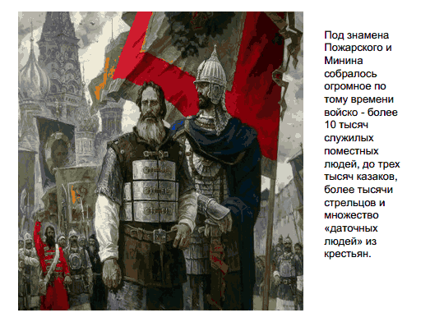**

**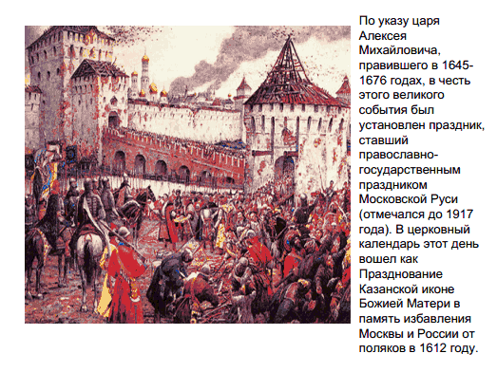**

**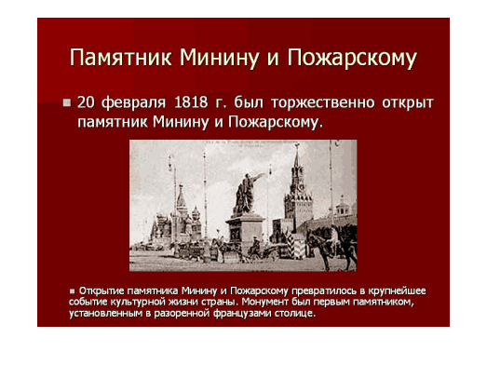**

**ДРУГИЕ НОВОСТИ**

**C:\Program Files\Microsoft Office\MEDIA\CAGCAT10\j0212957.wmf13 ноября в** нашей школе прошел «Единый урок дорожной безопасности». В рамках проведения данной акции классные руководители напомнили обучающимся правила дорожного движения и технику безопасности при нахождении на улице в темное время суток. Ребятам было рассказано о предметах, в которых используются световозвращающие элементы (одежда, дорожные знаки, брелоки, наклейки) и об их назначении. Затем все вместе посмотрели яркий видеоролик «Фликеры»

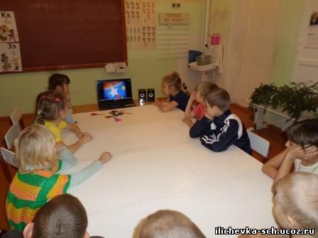 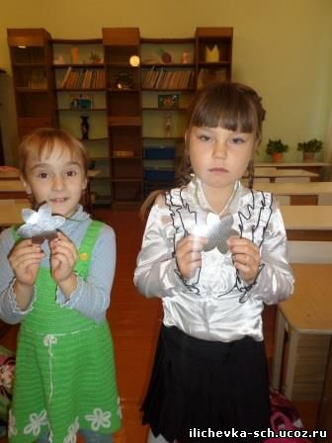

C:\Program Files\Microsoft Office\MEDIA\CAGCAT10\j0216516.wmf Осенний бал – это самый любимый ежегодный праздник для всех учащихся старших классов. Ни одно мероприятие не вызывает столько волнений у ребят, не приносит столько ярких впечатлений.

В этом году, 14 ноября, праздничная программа была очень насыщенной конкурсами, к которым участники – учащиеся 5 – 9 классов - готовились очень ответственно: конкурс стихотворения, конкурс песни на осеннюю тему, конкурс икебаны, конкурс танца, конкурс модельеров.

C:\Program Files\Microsoft Office\MEDIA\CAGCAT10\j0291984.wmf 21 ноября прошел районный фестиваль «Радуга профессий». В фестивале приняли участие 6 школ. Наша школа принимала участие в двух номинациях: «Презентация профессии» (3 место), «Сочинение» (1 место)

C:\Program Files\Microsoft Office\MEDIA\CAGCAT10\j0300840.wmf **24 ноября**  в рамках декады правовых знаний  с  учащимися 1 класса  была проведена беседа «Азбука права». Герои мультфильма «Смешарики» познакомили ребят с Конвенцией о правах ребенка.  Дети, посмотрев веселые и познавательные ролики о правах, изобразили их на бумаге. Беседа прошла в доброжелательной обстановке, весело и непринужденно.

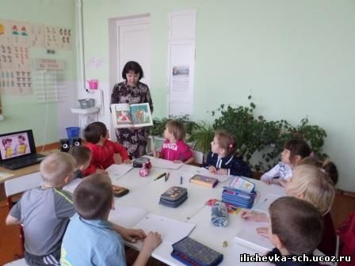 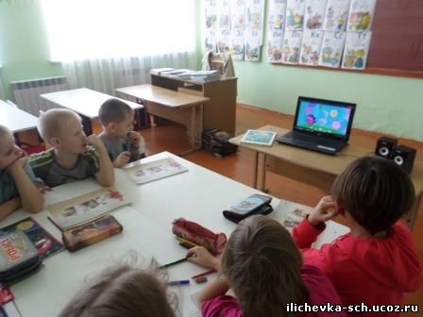

**26 ноября**  ученики 7 класса приняли участие в Правовом блиц-турнире «Знаешь ли ты закон?». Две команды соревновались в правовых знаниях. Победила команда «Золотая молодежь», набравшая наибольшее количество баллов. Поздравляем ребят и желаем дальнейших успехов!

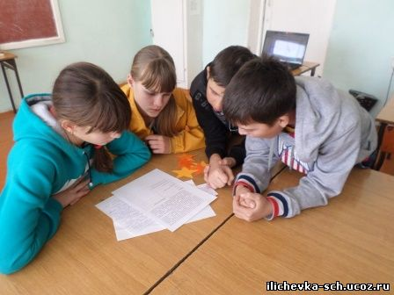 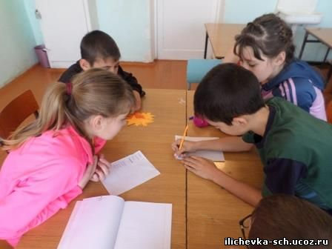

**28 ноября**  для учащихся 6 класса была проведена Правовая игра «Я – гражданин России». Две команды «Звезды» и «Россияне»  в напряженной борьбе доказывали, что они являются гражданами России. Хорошее знание  карты России, народов, проживающих на ее территории, а также законов РФ, дало возможность команде «Россияне» одержать победу. Поздравляем ребят и желаем дальнейших успехов!

j0158007

BD21313_

***ПУСТЬ НАСТРОЕНИЕ***

***БУДЕТ СОЛНЕЧНЫМ…***

***ВСЕ СОБЫТИЯ – РАДОСТНЫМИ,  
А ЖИЗНЬ – СЧАСТЛИВОЙ!***

***ПОЗДРАВЛЯЕМ!!!***

***j0216588***

***j0158007***

***Ежемесячная ученическая газета ГБОУ ООШ пос. Ильичевский Алексеевского района Самарской области «Перемена»***

***Выходит 1 раз в месяц. Главный редактор Храмова В. М. Тел.5-53-24 Адрес редакции: 446640 Самарская область, Алексеевский район, п. Ильичевский,***

***Ул. Молодежная, д. 17 «а». Распространяется бесплатно.***